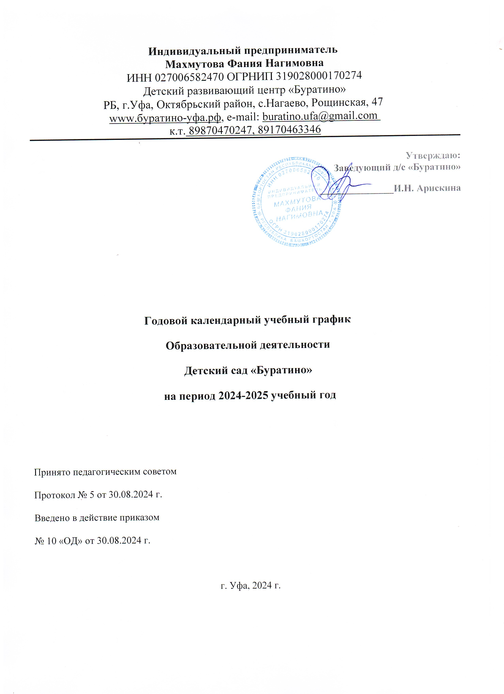
Пояснительная записка
Годовой календарный учебный график образовательной деятельности (далее - График) регламентирует общие требования к организации образовательной деятельности в учебном году, разработан в соответствии со следующими нормативными документами:
- Федеральный закон об образовании в Российской Федерации от 29.12.2012 · № 273-ФЗ
- Федеральный закон об основных гарантиях прав ребенка в Российской Федерации от 24.07.1998 · № 124-ФЗ
- Приказ Минобрнауки России от 17.10.2013 · № 1155 «Об утверждении федерального государственного образовательного стандарта дошкольного образования»
- Приказ Минпросвещения от 31.07.2020 № 373 «Об утверждении Порядка организации и осуществления образовательной деятельности по основным общеобразовательным программам - образовательным программам дошкольного образования»
- Постановление Главного государственного санитарного врача РФ от 27.10.2020 № 32 «Об утверждении санитарно-эпидемиологических правил и норм СанПиН 2.3/2.4.3590-20 «Санитарно-эпидемиологические требования к организации общественного питания населения».
- Постановление Главного государственного санитарного врача РФ 2.4.3648-20 «Санитарно-эпидемиологические требования к организациям воспитания и обучения, отдыха и оздоровления детей и молодежи» от 28 сентября 2020 года № 28
- Постановление Главного государственного санитарного врача РФ от 28 января 2021 г. N 2 "Об утверждении санитарных правил и норм СанПиН 1.2.3685-21 "Гигиенические нормативы и требования к обеспечению безопасности и (или) безвредности для человека факторов среды обитания"
- Федеральный закон от 31 июля 2020 года № 304-ФЗ «О внесении изменений в Федеральный закон «Об образовании в Российской Федерации» по вопросам воспитания обучающихся»;
- Постановление Главного государственного санитарного врача РФ «Об утверждении санитарно-эпидемиологических правил СП 3.1.3597-20 "Профилактика новой коронавирусной инфекции (COVID-19)"
- Распоряжение Правительства Российской Федерации от 4 сентября 2014 г. № 1726 «О Концепции дополнительного образования детей».
- Распоряжение Правительства Российской Федерации от 29 мая 2015 г. № 996-р «О стратегии развития воспитания до 2025 года».
График учитывает в полном объёме возрастные психофизиологические особенности воспитанников и отвечает требованиям охраны их жизни и здоровья.
Содержание графика включает в себя следующие сведения:
- режим работы;
- продолжительность учебного года;
- количество недель в учебном году;
- сроки проведения каникул, их начало и окончание;
- перечень праздников, проводимых для воспитанников;
- сроки проведения мониторинга достижения детьми планируемых результатов освоения образовательной программы;
- праздничные дни;
- работа образовательного учреждения в летний период.
Проведение мониторинга достижения детьми планируемых результатов освоения образовательной программы дошкольного образования предусматривает организацию первичного и итогового мониторинга (педагогическая диагностика). Мониторинг проводится в режиме работы детского сада, без специально отведенного для него времени, посредством бесед, наблюдений, индивидуальной работы с воспитанниками без отрыва образовательной деятельности.
Проведение мониторинга достижения детьми планируемых результатов освоения адаптированной образовательной программы дошкольного образования проводится в режиме работы детского сада, без специально отведенного для него времени, посредством бесед, наблюдений, индивидуальной работы с детьми.
В летний оздоровительный период осуществляется образовательная деятельность только художественно-эстетической и физкультурно-оздоровительной направленности. Праздники для воспитанников в течение учебного года планируются в соответствии с Годовым планом работы детского сада на учебный год. Воспитательно - образовательная работа в летний оздоровительный период планируется в соответствии с планом работы на летний период, тематическим планированием дней и недель.

Годовой календарный учебный график
образовательной деятельности
Детского сада «Буратино»
Режим и график работы:
-пятидневный, 12-часовой, ежедневный график работы с 07.00 до 19.00 - выходные: суббота, воскресенье, праздничные дни, установленные законодательством Российской Федерации.
Нерабочие праздничные дни:
Статьей 112 Трудового кодекса Российской Федерации установлены следующие нерабочие праздничные дни в Российской Федерации:
1, 2, 3, 4, 5, 6 и 8 января – Новогодние каникулы;
7 января – Рождество Христово;
23 февраля – День защитника Отечества;
8 марта – Международный женский день;
1 мая – Праздник Весны и Труда; 9 мая – День Победы;
12 июня – День России;
4 ноября – День народного единства.
В 2024 году Постановления Правительства РФ предусматривается перенос в 2024 году следующих выходных дней:
• с воскресенья 7 января на вторник 31 декабря;
• с субботы 2 ноября на вторник 30 апреля;
• с субботы 28 декабря на понедельник 30 декабря
Продолжительность учебного года составляет 37 недель (1 и 2 полугодия) без учета каникулярного и летнее –оздоровительного периода времени.

Нерабочие дни |  |  | суббота, воскресенье и праздничные дни
Продолжительность учебного года
Учебный год | с 01.09.2024 г. по 31.05.2025 г. |  |  |  | 38 недель
I полугодие | с 01.09.2025 г. по 28.12.2025 г. |  |  |  | 17 недель
II полугодие | с 09.01.2025 г. по 31.05.2025 г. |  |  |  | 20 недель
Мероприятия, проводимые в рамках образовательного процесса
Педагогическая диагностика (без прекращения образовательного процесса)
на начало года с 01.09.2024 года по 15.09.2024 года
Итоговая диагностика на конец года с 15.04.2025 г. по 26.04.2025 г.
Праздники и развлечения для воспитанников
День знаний |  |  |  | 01.09.2024 г.
Развлечения «Осень в гости к нам пришла» (индивидуально по группам) |  |  |  | 16.10.2024 г. - 20.10.2024 г.
«День Матери» |  |  |  | 24.11.2024 г.
«Новогодняя сказка» (во всех возрастных группах) |  |  |  | с 25.12.2024 г. - 29.12.2024 г.
Рождественские колядки, «Прощание с ёлкой» |  |  |  | с 09.01.2025 г. –12.01.2025 г.
Спортивные праздники, посвященные Дню защитника Отечества |  |  |  | с 19.02.2025г. -22.02.2025 г.
Праздник «Мамочка любимая – самая красивая!» |  |  |  | с 04.03.2025 г. - 07.03.2025 г.
Праздничное развлечение «Масленица широкая» |  |  |  | 15.03.2025 г.
День Смеха |  |  |  | 01.04.2025 г.
Мероприятия спортивной направленности, приуроченные ко Дню здоровья |  |  |  | с 01.04. по 05.04.25 г.
Развлечения по ПДД |  |  |  | 2 неделя сентября,  2 неделя апреля
Праздничные развлечения, посвященные Дню Земли |  |  |  | с 22.04 - 24.04.2025 г.
Праздничные мероприятия ко Дню Победы  «Этих дней не смолкнет слава» |  |  |  | с 02.05. - 08.05.2025 г.
«До свиданья, Детский сад», выпускные праздники |  |  |  | 31.05.2025 г.
Праздничное развлечение, посвященное Дню Защиты детей |  |  |  | 01.06.2025 г.
Развлечение «Путешествие по стране безопасности» |  |  |  | июль
Развлечение «До свиданье, Лето!» |  |  |  | август
Каникулярное время, праздничные (нерабочие) дни
Каникулы
 |  | Сроки/ даты |  | Количество каникулярных недель/ праздничных дней

Зимние каникулы | с 30.12.2024 г. по 08.01.2025 г. |  |  | 2 недели
Летний оздоровительный период | с 01.06.2025 г. по 31.08.2025 г. |  |  | 13 недель
Праздничные выходные дни
День народного единства |  | 04 - 06.11.2024 г. |  |  | 3 дня
Рождественские каникулы |  | 30.12 - 08.01.2025 г. |  |  | 10 дней
День защитника Отечества |  | 23 – 25.02.2025 г. |  |  | 3 дня
Международный женский день |  | 08 – 10.03.2025 г. |  |  | 3 дня
Праздник Весны и Труда |  | 28.04 - 01.05.2025 г. |  |  | 4 дня
День Победы |  | 09 – 12.05.2025 г. |  |  | 4 дня
День России |  | 12.06.2025 г. |  |  | 1 день
Мероприятия, проводимые в летний оздоровительный период
Наименование |  |  | Сроки/даты
Проведение праздников, досугов, развлечений |  |  | 1 раз в неделю с июня по август
Выставки творческих работ |  |  | 1 раз в две недели

